Государственное бюджетное общеобязательное учреждение
Школа №629

Решения кейсового задания № 1
"Модуль системы наведения"

Работу выполнили:
Команда Тринити
Пожариская Ксения Ираклиевна
Марухина Анастасия Дмитриевна
Малинина Ульяна Александровна
Ученицы 11 «В»
Введение (b)
Цель проекта:
Разработать независимый модуль спутника форм фактора cubesat. Реализовать весь его необходимый функционал, а также корпус cubesat 1u и систему крепления разрабатываемого модуля в нем.

Задачи:

1.Разработка программно-аппаратного комплекса (ПАК)

2.Создание независимого модуля системы наведения на объект для космического аппарата форм-фактора CubeSat 1U.

- Модуль с конструкцией корпуса устойчивой к вибрации и обеспечивающей жесткое крепление модулей в виде самостоятельного блока, совместимого по размерам и креплениям с форм-фактором CubeSat 1U (100×100×100 мм).
- В конструкцию модуля входят:
    - Радиомодуль для приема и передачи управляющих сигналов;
    - Лазерный целеуказатель;
    - Система наведения на основе манипуляторов (сервоприводы, шаговые двигатели, моторы и электронные компоненты управления);
    - Система крепления и корпус, обеспечивающие установку модуля внутри юнита CubeSat;
    - Контроллер управления и программное обеспечение, реализующее алгоритм функционирования модуля.

3.Обеспечение автоматическое наведение лазерного целеуказателя в двух взаимно перпендикулярных осях (наклона и поворота) с углом обзора ±40° по каждой оси
- Разрабатываемый модуль производит наведение луча лазера из геометрического центра юнита в двух перпендикулярных осях вращения (ось наклона и поворота) с углом обзора 80 градусов по каждой из осей. Ось поворота для наклона проходит через геометрический центр юнита, а также центры двух противолежащих боковых сторон, ось поворота проходит через геометрический центр юнита и центры верхней и нижней сторон юнита

4.Прием, обработка и передача данных по радиоканалу в соответствии с заданными требованиями.

Общее описание функций разработанного решения (c):

- Наведение лазерного луча
    - Лазерный луч исходить из геометрического центра куба.
    - Система обеспечивает наведение по двум осям:
                - Ось наклона проходит через геометрический центр и центры противоположных боковых граней;
                - Ось поворота проходит через геометрический центр и центры верхних граней CubeSat.
    - Угол обзора по каждой оси — не менее 80° (±40°).
    - Управление углами осуществляется пошагово, с шагом 10°.
- Алгоритм работы устройства
После подачи питания модуль должен выполнять следующий цикл:
    - Включение и инициализация всех систем;
    - Установка начального состояния устройства (0°, 0°);
    - Прослушивание радиоканала;
    - Прием и расшифровка входящих сообщений;
    - При получении управляющего сообщения:
              - Переход в режим вещания сообщений;
              - Выполнение последовательности позиционирования:
          - Установка нового положения лазера каждые 3 секунды;
          - Отправка пакета данных с параметрами углов наклона и поворота;
              - Последовательно пройти три режима:
          - Горизонтальный скан: при фиксированном угле 0° по горизонтали — изменение угла по вертикали от -40° до +40° (шаг 10°);
          - Вертикальный скан: при фиксированном угле 0° по вертикали — изменение по горизонтали от -40° до +40° (шаг 10°);
          - Диагональный скан: от позиции (-40°, -40°) до (40°, 40°) с шагом 10°.
          - Диагональный скан: от позиции (-40°, 40°) до (40°, -40°) с шагом 10°.
Возврат к начальному состоянию и ожидание нового сигнала.
- Передача данных и радиосвязь
- Радиообмен осуществляется с использованием модуля ESP now
- Формат и кодирование сообщений должны сохранять единообразие.
- Каждое передаваемое сообщение должно содержать:
  - Уникальный идентификатор устройства;
  - Текущие углы наклона и поворота;
  - Состояние режима работы.
- Время между приемом команды и началом движения лазера не должно превышать 2 секунд.

В таблице 1 показано, что передача уникального индефикатора устройства в заголовке пакета ESP NOW в поле MAC Header не требует дополнительной передачи уникального идентификатора устройства в теле пакета

Формат кадра Vendor Specific Action Таблица номер 1
MAC header | category code | organization identifier | random values | vendor specific content | FCS
24 bytes | 1 byte | 3 bytes | 4 bytes | 7-x bytes | 4 bytes

(D) Описание используемых аппаратных и программных узлов, модулей, фреймворков и других инструментов

Весь комплекс состоит из 2х модулей: спутник(приемник ), пульт управления (центр управления)

Спутник( приемник) состоит из:
- Отладочный комплект Esp wroom 32 Kir v1 - 1 шт
- Понижающий DC-DC- преобразователь на базе LM2596S - 1шт
- Аккумуляторная батарея 18650 - 2шт
- Сервопривод MG90S - 2 шт
- Плата коммутации и управления лазером
- Кнопка включения/ выключения
- Лазерный модуль 650 нм , 5 мвт

Техническое описание деталей :

- Отладочный комплект Esp wroom 32 Kir v1 (рисунок 1,2) :

- Модель: ESP-WROOM-32 DevKit v1
- Модуль связи: ESP-WROOM-32 с PCB-антенной
- Основной чип: ESP32-D0WDQ6
- Вычислительные ядра: 2× Tensilica Xtensa LX6 (32 бита)
- Тактовая частота: до 240 МГц
- SRAM-память: 520 КБ
- ROM-память: 448 КБ
- Flash-память: 4 МБ
- Беспроводная связь:
  - Wi-Fi 802.11 b/g/n
  - Bluetooth v4.2 с BLE
- Частотный диапазон связи: 2,4 ГГц
- Пины общего назначения: 25 ввода-вывода (GPIO) и 4 ввода (GPI)
- с АЦП: 15
- Разрядность АЦП: 12 бит
- Контакты с ЦАП: 2
- Разрядность ЦАП: 8 бит
- Контакты с ШИМ: 21 (до 16 каналов)
- Разрядность ШИМ: 16 бит
- Контакты ёмкостного сенсора: 8
- Пины с прерываниями: 25
- Аппаратные интерфейсы:
  - 3× SPI
  - 3× UART
  - 2× I²C
  - 2× I²S
- Напряжение логических уровней: 3,3 В
- Максимальный ток на пинах: 12 мА
- Максимальный выходной ток пина 3V3: 1 А
- Входное напряжение через пин Vin: 5–14 В
- Размеры: 51×28 мм
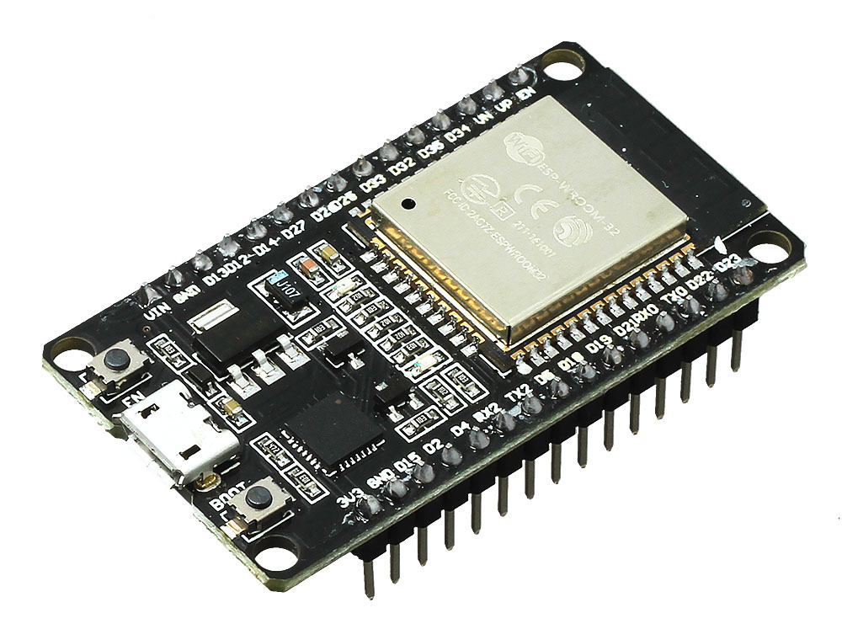

Рисунок 1

Рисунок 2

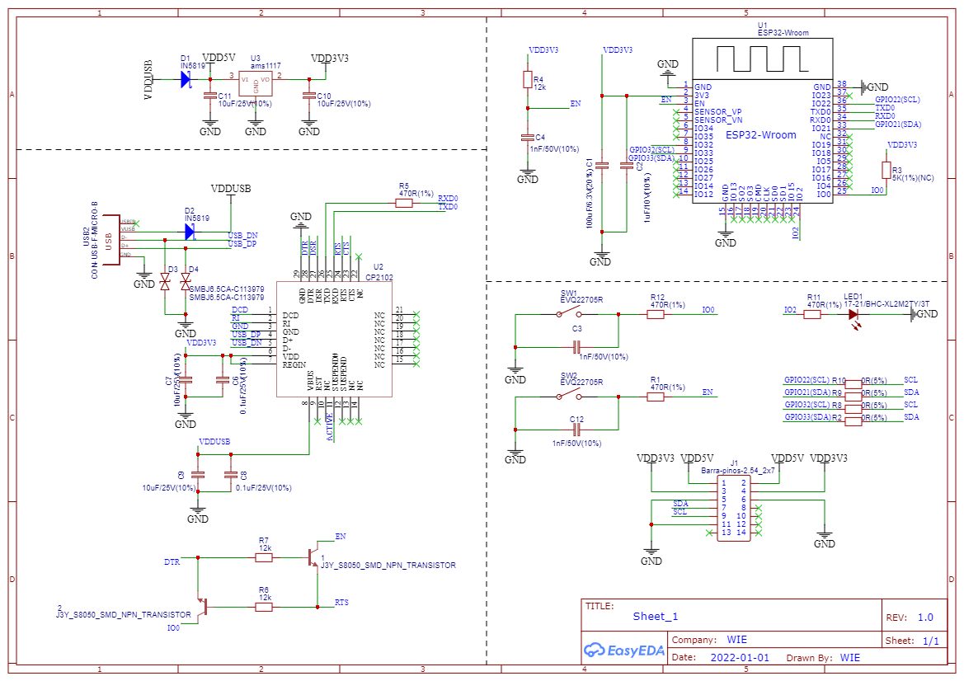
- Понижающий DC-DC- преобразователь на базе LM2596S (рисунок 3)
- Модель: HW-411 / аналог
- Конструкция: неизолированный, импульсный, понижающий
- Входное напряжение: 3.5В ~ 40В DC
- Блокируемое напряжение: менее 3.3В
- Выходное напряжение: 1.25 ~ 32В DC
- Продолжительный ток на выходе: до 1.5А
- Кратковременный импульсный ток на выходе: до 3А (требуется усиленное охлаждение)
- Падение напряжения, без нагрузки, макс.: 2.5%
- Чип преобразователя: LM2596S-ADJ National Semiconductor
- Коэффициент эффективности (КПД), макс.: 93%
- Частота преобразования ШИМ: 150 ± 15% кГц
- Управление: регулировка выходного напряжения
- Способ настройки: вращение подстроечного винта многооборотного потенциометра
- Количество оборотов потенциометра: 25 ± 3
- Защита в модуле: перегрев свыше 150°С, превышения тока
- Световая индикация: наличие напряжения на выходе
- Монтажные отверстия: 2 х Ø3.0 мм
- Контактная группа: контактные площадки для припайки проводов
- Рабочая температура: -25℃ ~ +75℃
- Размеры: 43.3 х 21 х 12.2 мм
- Вес: 13 гр
  - КПД-92%
  - Max ток 2А
  - Вход 4,5- 40 В
  - Выход 3-35 В (Настроено на выход 5В)
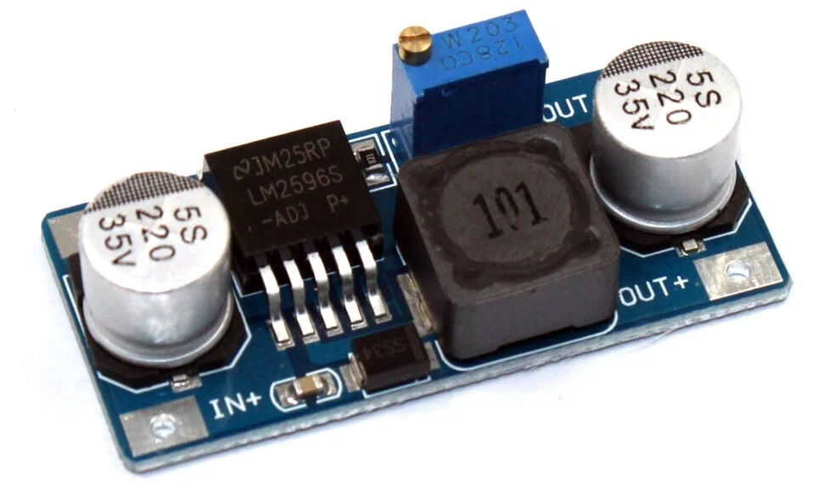
- Рисунок 3

- Аккумуляторная батарея 18650 (рисунок 4)
- Типоразмер-18650 (168A)
- Химический тип-Li-Ion
- Емкость-2600 мА·ч
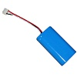
- Рабочее напряжение-7.4 В

Рисунок 4

- Сервопривод MG90S (рисунок 5)
- Модель: TianKongRC MG90S
- Тип сервопривода: установка и удержание угла
- Диапазон поворота вала: 0–180°
- Диапазон ширины принимаемого импульса: 500–2500 мкс
- Крутящий момент: 1,8 кг·см
- Скорость вращения вала: 60° за 0,12 сек (180° за 0,36 сек)
- Аппаратный интерфейс: контакты S-V-G (PBS-3)
- Программный интерфейс: PDM (Pulse-Duration Modulation)
- Внутренний обработчик сигналов: аналоговый
- Напряжение питания: 4,8–6 В
- Потребляемый ток: 100 мА
- Ток блокировки: 750 мА
- Материал шестерней: металл
- Материал корпуса: пластик
- Длина кабеля: 25 см
- Вес: 13 г
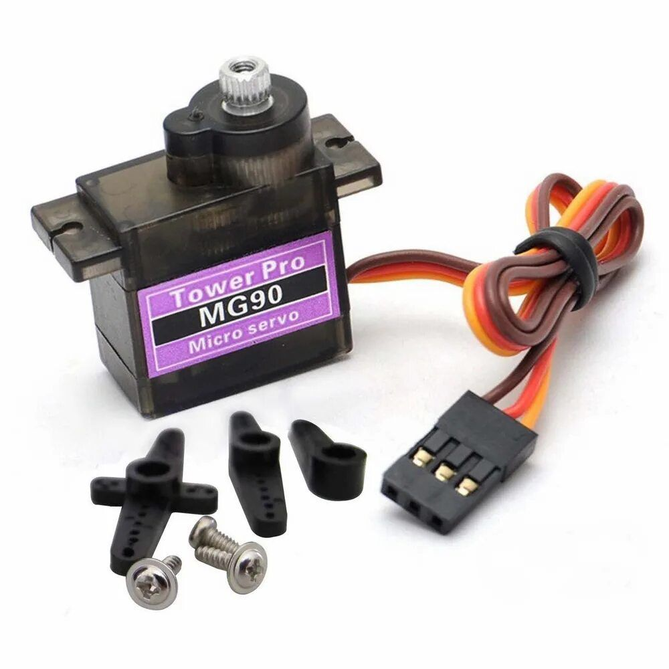

Рисунок 5

- Кнопка включения/ выключения ( рисунок 6):
- Тип-нажимная кнопка (кнопочный выключатель/переключатель) в сборе
- Тип напряжения-AC/DC (перемен./постоян.)
- Тип напряжения управления-AC/DC (перемен./постоян.)
- Диаметр отверстия-18 мм
- Длина-25.5 мм
- Высота-23 мм
- Ширина-23 мм
- Номинальное напряжение-250 В
- Номинальный ток-6 А
- Количество полюсов-1 шт.
- Цвет-черный
- Цвет лампы-красный
- Способ монтажа-встраиваемый
- С самовозвратом (без фиксации)-нет
- С подсветкой-да
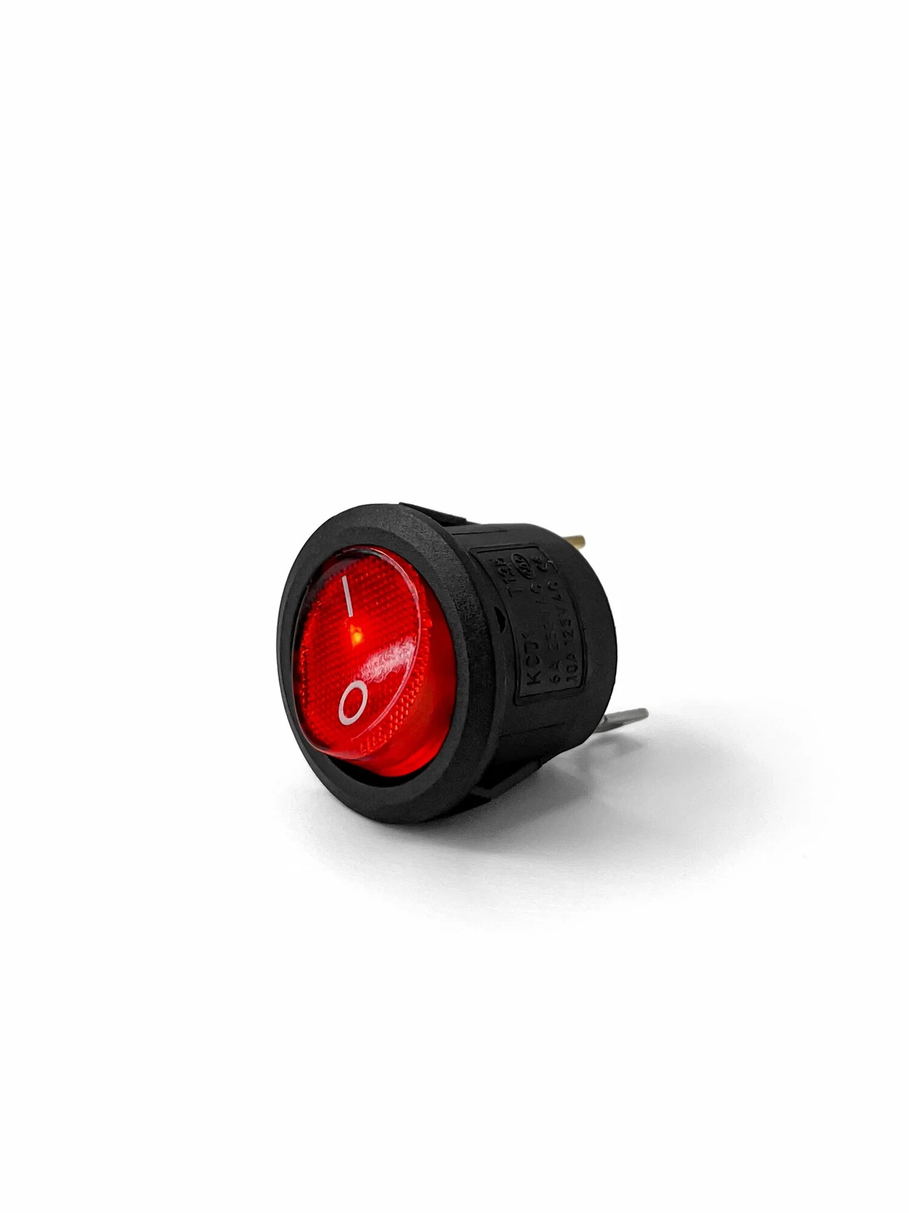
- Материал-пластик

Рисунок 6

- Лазерный модуль 650 нм , 5 мвт (рисунок 7) :
Тип-диод
Макс. напряжение в прямом направлении-5V
Макс. обратное напряжение-5V
Макс. обратный ток- 650nm
Макс. ток в прямом направлении- 650nm
Номер модели-5V
650nm 5mW Adjustable Laser
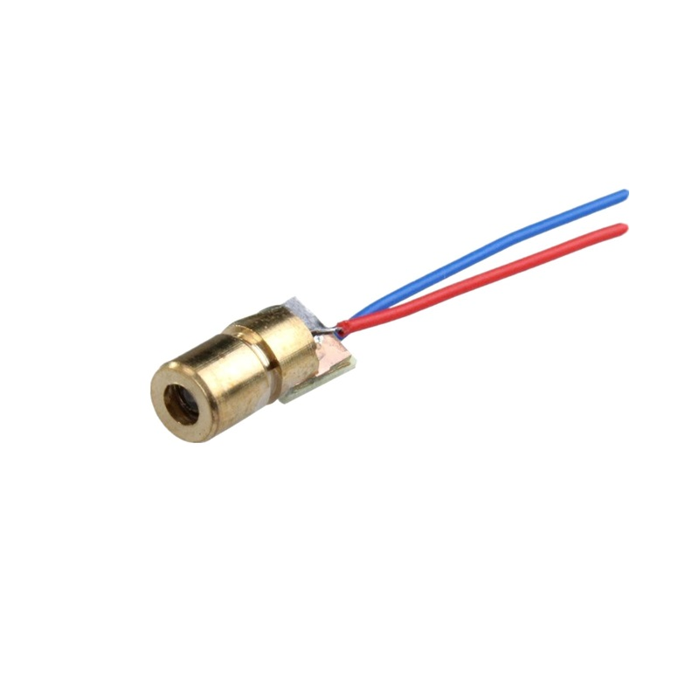

Рисунок 7

Пульт управления:
- Батарейки типа AA1 - 3 шт
- Пленочная Клавиатура 4x4 - 1шт
- Отладочный комплект Esp wroom 32 Kir v1 - 1 шт

Техническое описание
- Пленочная Клавиатура 4x4

Внешний вид и схема подключение представлены на рисунках «8» и «9» соответственно.

Для упрощения схемы и исключения необходимости собирать дополнительные плату выводы для горизонтальных и вертикальных рядов кнопок перенесены на одну сторону отладочного комплекта.

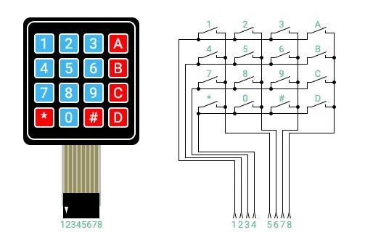

Для создания пульта использовался готовый отладочный модуль. Питание модуля осуществляется осуществляется от трёх щелочных батареек типа AA1 так как напряжения 4,5 В более чем достаточно для работы самого отладочного модуля, другие высокотоковые потребители у данного модуля отсутствуют. Так же использовалась уже готовая пленочная клавиатура 4x4. Данная клавиатура проста в подключении и не требует дополнительной пайки.

Рисунок 9

Рисунок 8

Значения кнопок на клавиатуре и их действия таблица 2:

кнопка | функция
0 | лазер в начальной точке 0 градусов
1 | движение лазера влево вверх
2 | движение лазера вверх
3 | движение лазера вправо вверх
4 | движение лазера влево
5 | кнопка полной требуемой демонстрации алгоритма работы лазера
6 | движение лазера вправо
7 | движение лазера влево вниз
8 | движение лазера вправо вниз
A | движение лазера по горизонтали
B | движение лазера по вертикали
C | движение лазера из низа лева в верх право
D | движение лазера из верха лево в них право
* | включение лазера
# | выключение лазера

Элемент аварийной остановки выполнен программно за счет двух механизмов, поддерживаемых а ESP32 и включенных по умолчанию. [5], [6]:

1) Сторожевой таймер RTC (Watcdog)
2) Детектор просадки напряжения (Brownout)

Сторожевой таймер RTC используется в коде запуска для отслеживания времени выполнения, а также помогает предотвратить зависание, вызванное нестабильным источником питания.
Он включен по умолчанию (см. CONFIG_BOOTLOADER_WDT_ENABLE). Если время выполнения превышено, сторожевой таймер RTC перезапустит систему. В этом случае загрузчик первой стадии (загрузчик из ПЗУ) выведет сообщение с причиной перезагрузки — превышением времени ожидания сторожевого таймера RTC.

Также ESP32 имеет встроенный детектор просадки напряжения, который включен по умолчанию. Детектор просадки напряжения может инициировать перезагрузку системы, если напряжение питания опустится ниже безопасного уровня.

Детектор просадки напряжения можно настроить с помощью параметров CONFIG_ESP_BROWNOUT_DET и CONFIG_ESP_BROWNOUT_DET_LVL_SEL.

Значения по умолчанию:
CONFIG_ESP_BROWNOUT_DET = Yes
CONFIG_ESP_BROWNOUT_DET_LVL_SEL = 2.98V

Для детектора просадки напряжения доятупны следующие значения:
• 2.44V (CONFIG_ESP_BROWNOUT_DET_LVL_SEL_7)
• 2.56V (CONFIG_ESP_BROWNOUT_DET_LVL_SEL_6)
• 2.67V (CONFIG_ESP_BROWNOUT_DET_LVL_SEL_5)
• 2.84V (CONFIG_ESP_BROWNOUT_DET_LVL_SEL_4)
• 2.98V (CONFIG_ESP_BROWNOUT_DET_LVL_SEL_3)
• 3.19V (CONFIG_ESP_BROWNOUT_DET_LVL_SEL_2)
• 3.30V (CONFIG_ESP_BROWNOUT_DET_LVL_SEL_1)

В обоих случаях выполняется программный сброс микроконтроллера, что удовлетворяет требованию технического задания.

Выбор протокола и аппаратной платформа

В техническом задание предлагается использовать nrf 24 [4], однако использование этого модуля потребует применение отдельно 2х плат: модуль радиосвязи и mcu. Использование nrf повлечет за собой усложнение аппаратной части, как как подключение nrf24 к mcu осуществляется через порт spi.

На рынке доступны аналоги на базе модулей esp32 [1],[2],[3] с поддержкой протокола esp now. Данный чип совмещает в одном корпусе радиомодуль и mcu, что существенно упрощает разработку.

Для выбора наиболее выгодной аппаратной платформы обратимся к таблице «2»

Таблица сравнения ESP-NOW и NRF-24 номер 3
 | ESP-NOW | NRF24
частота | 2.4GHz | 2.4ghz
дальность | до 250 сетров | до 1000 метров
размер пакетов | В первой версии 250 Байт, во второй версии 1512 Байт | 32 Байта
стоимость | ≈279-1200 рублей вместе с mcu | ≈196-1020 только радимодуль
количество адресатов | при использовании одноадресных пакетов возможно одновременное сопряжение и управление до 20 устройствами.  Если используется режим шифрования ESP-NOW, можно одновременно подключать и управлять до 6 устройствами.  Если используются широковещательные пакеты, теоретически количество устройств, которыми можно управлять, не ограничено. Вам нужно только настроить правильный широковещательный адрес и позаботиться о проблеме помех, возникающих при подключении слишком большого количества устройств. | до 16
mcast | да | да
шифрование | при использовании режима шифрования ESP-NOW одновременно можно соединить и управлять до 6 устройств. | нет

Протокол esp now полностью удовлетворяет нашей технически потребности и позволяет на уровне протокола гарантировать доставку пакетов с сохранением последовательности и целостности

В качестве среды разработки выбрана Arduino ide. Данная среда разработки выбрана по причине наличия готовых библиотек для работы с матричными клаватурами, сервоприводами и протоколом esp now

В среде Arduino вся программа состоит из двух основных частей: блока инициализации (setup) и блока основного цикла программы (loop). В связи с этим блок схемы будет разделяться на 2 части


Для отладки вывод информации осуществляется через последовательный порт. Так как на плате отладочного комплекта. (рисунок 10)уже присутствует контролер виртуального usb порта CP2101 от Silicon Laboratories, что позволяет считать данные из последовательного порта (выводы RXD0 и TXD0) с помощью |USB кабеля. Для чтения данных используются шахтные средства среды разработки Arduino IDE

Рисунок 10


Наличие схемы (рисунок 11) обработки команд DTR/RTS позволяет загружать прошивку в микроконтроллер без программатора.

Рисунок 11

(E) Описание кинематической системы + Кинематическая схема

(g) Описание электротехнической схемы
Пульт(передатчик)(рисунок 12):

Модуль передатчика выполнен на контролере ESP 32. Для ввода команд используется матричная клавиатура 4x4 выполнена по плёночной технологии. Линейное расположен е выводов отладочного комплекта и разъема клавиатуры позволяют подключить её на прямую.

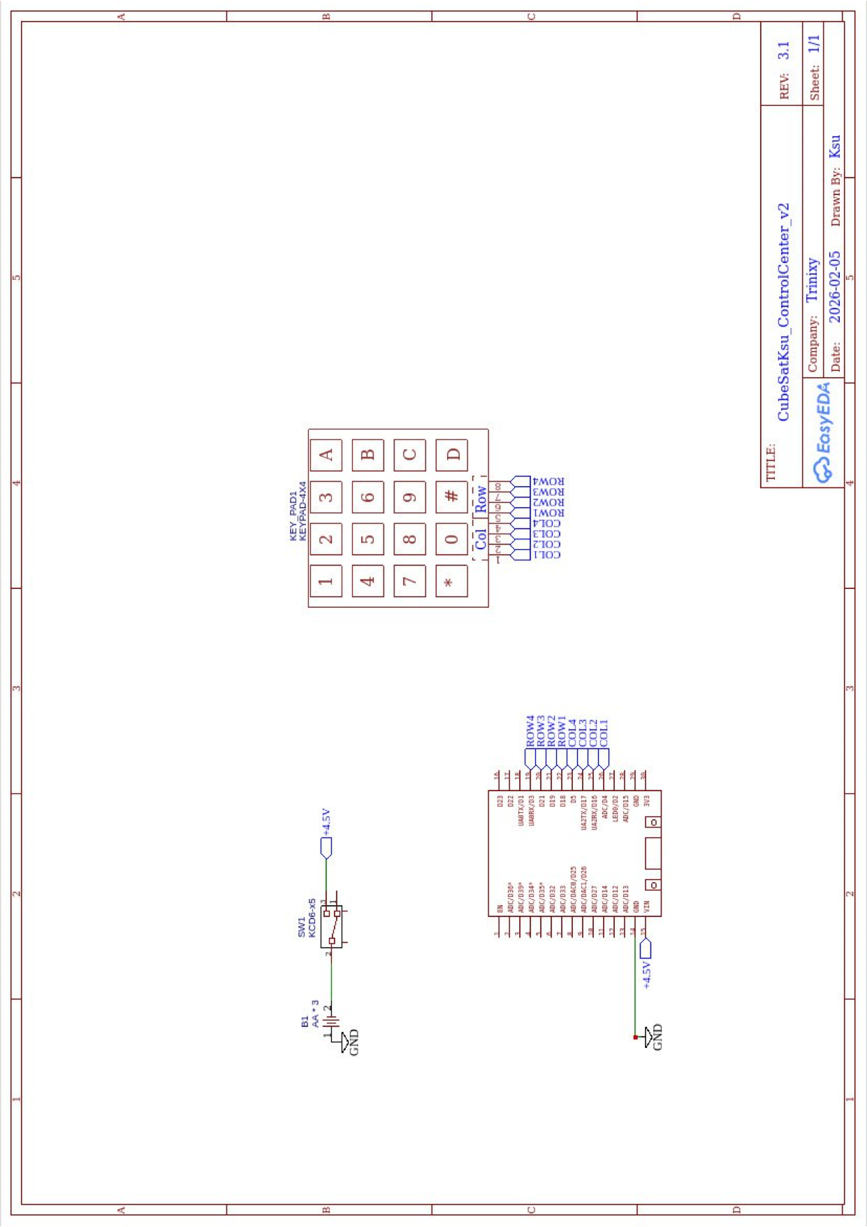
Питание модуля осуществляется тремя батареями типа AA. Так как на плате отладочного комплекта уже присутствует стабилизатор напряжения AMS1117-3.3 мы можем использовать сборку из трех батарей с результирующим напряжением 4,5 В.
Рисунок 12

Спутник (приёмник) (рисунок 13 ):

Контроллер ESP 32 Поддерживает до 4 аппаратных ШИМ портов. Для решения нашей задачи мы используем только 2 порта и подключаем их к выводам 15 и 16. К этим выводам подключаются сервоприводы MG90S. Питание сервоприводов осуществляется по линии
+ 5В понижающего DC-DC преобразователя.

Для управления лазером используется ключ на базе транзистора. Так как лазерный модуль требует для своей работы более 100мА , а порт GPIO контроллера ESP 32 может выдать не более 20 мА на один порт. В данном решение используется вывод номер 2 для управления лазером .

Использование понижающего преобразователя DC-DC позволяет питать модуль приемника в широком диапазоне напряжения от 6В до 30В

Для реализации проекта была выбрана готовая схема ESP32
Рисунок 13
Алгоритм работы разработанного программного обеспечения в виде блок-схем:
1. Блок-схема спутника(приёмника)
2. Блок-схема пульта управления (центра управления):

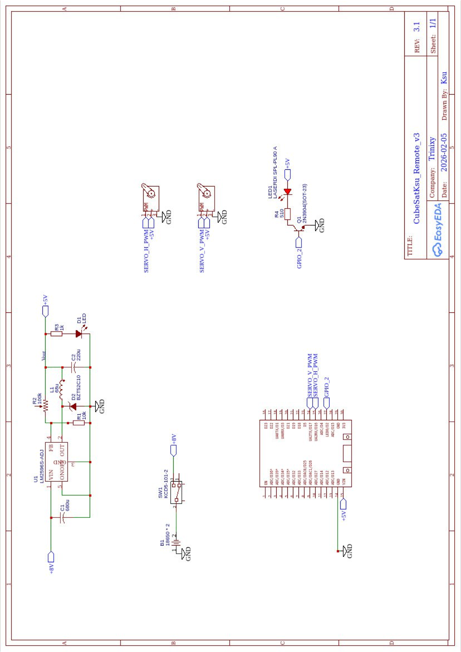
l. Заключение, результаты работы, анализ функционирования разработанного устройства, предложения по возможному улучшению устройства.

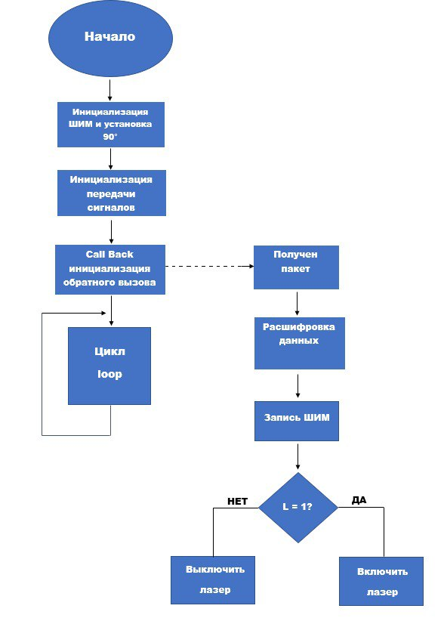
- Был разработан независимый модуль спутника форм фактора cubesat. Реализован весь его необходимый функционал, корпус cubesat 1u, система крепления разрабатываемого модуля в нем, а так же система дистанционного управления лазером, передача данных и радиосвязь.

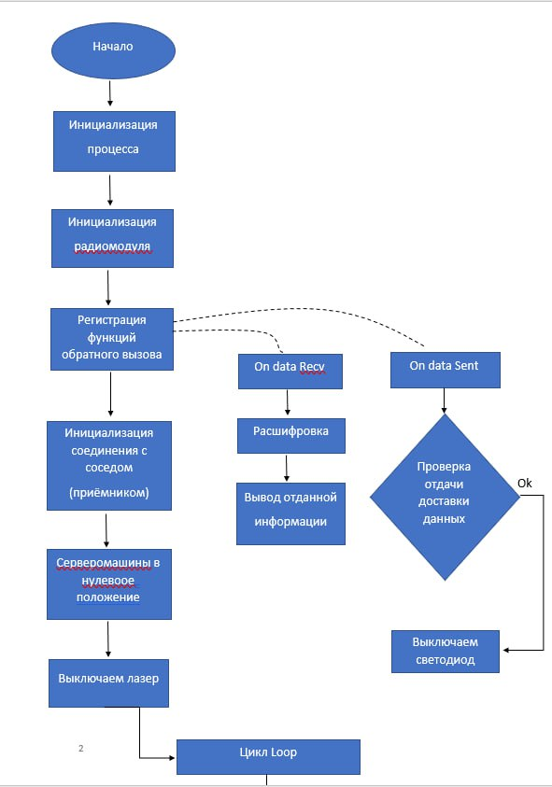
Предложения по возможному улучшению устройства:
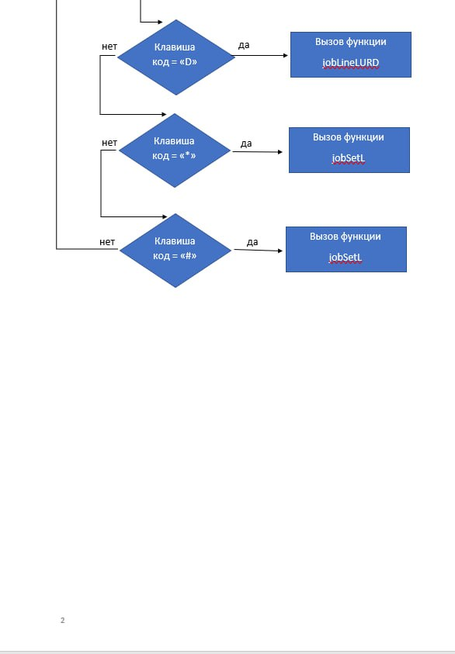
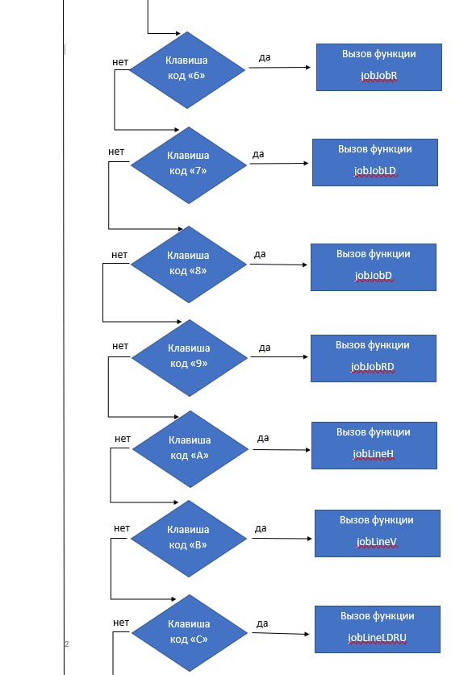
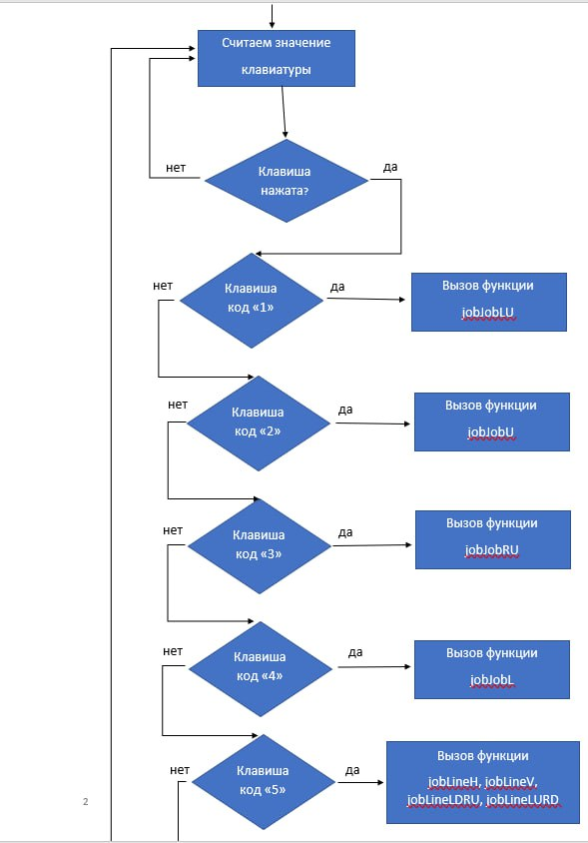
- У устройства на базе NRF24 выявлены особенности, характерные для данного модуля. В текущей реализации увеличивается сложность кода и требуются дополнительные вычислительные ресурсы микроконтроллера для обработки низкоуровневых операций. Кроме того, решение подразумевает разделение микроконтроллера и радиочастотного модуля, что влияет на общую надежность и увеличивает занимаемое место на плате.

В связи с этим, для усовершенствования устройства был рассмотрен переход на микроконтроллер ESP32. Данное решение позволило не только увеличить функционал, но и принести ряд ключевых улучшений:

· Интеграция и надежность: Встроенный радиочастотный модуль (Wi-Fi/Bluetooth) и аппаратная поддержка протоколов устраняют необходимость во внешнем компоненте, повышая надежность и уменьшая габариты устройства.
· Упрощение архитектуры и кода: Наличие встроенных механизмов сетевой адресации (например, MAC-адрес), что значительно оптимизирует и упрощает код, снизив нагрузку.

- Следующим стратегическим шагом в развитии устройства является оптимизация его программной составляющей через группировку и компоновку кода:

1.Чистый, структурированный код требует меньше времени на поиск и исправление ошибок, что сокращает операционные расходы на протяжении всего цикла программы.
3. Группировка кода ведёт к уменьшению количества скрытых дефектов, более предсказуемому поведению и, как следствие, - к повышению удовлетворённости конечного пользователя.

- Так же для реализации устройства были использованы дешёвые бытовые сервомашинки и из-за этого не смотря на точность ШИМа имеется погрешность. Замена сервомашинок на более дорогие и качественные аналоги улучшит итоговый продукт.

m. Список литературных источников.

- https://docs.nordicsemi.com/bundle/ncs-latest/page/nrf/protocols/esb/index.html .
- https://www.espressif.com/en/solutions/low-power-solutions/esp-now .
- https://github.com/espressif/esp-now .
- https://docs.espressif.com/projects/esp-faq/en/latest/application-solution/esp-now.html .
- https://docs.espressif.com/projects/esp-idf/en/stable/esp32s3/api-guides/fatal-errors.html .
- https://docs.espressif.com/projects/esp-idf/en/stable/esp32s3/api-reference/kconfig-reference.html#config-esp-brownout-det .

